**Resources.Designer.cs**

**Encabezado del Archivo**

El encabezado indica que el código fue generado automáticamente por una herramienta y cualquier cambio directo puede perderse si se vuelve a generar el código.

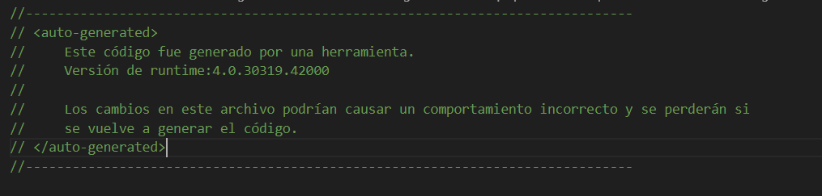**Namespace**

El namespace NavigationDrawerPopUpMenu2.Properties agrupa las clases relacionadas con las propiedades del proyecto, en este caso, los recursos.

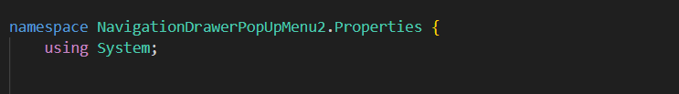**Clase Resources**

La clase Resources es una clase interna que se utiliza para acceder a los recursos de la aplicación (como cadenas traducidas, imágenes, etc.).

**Atributos de la Clase**

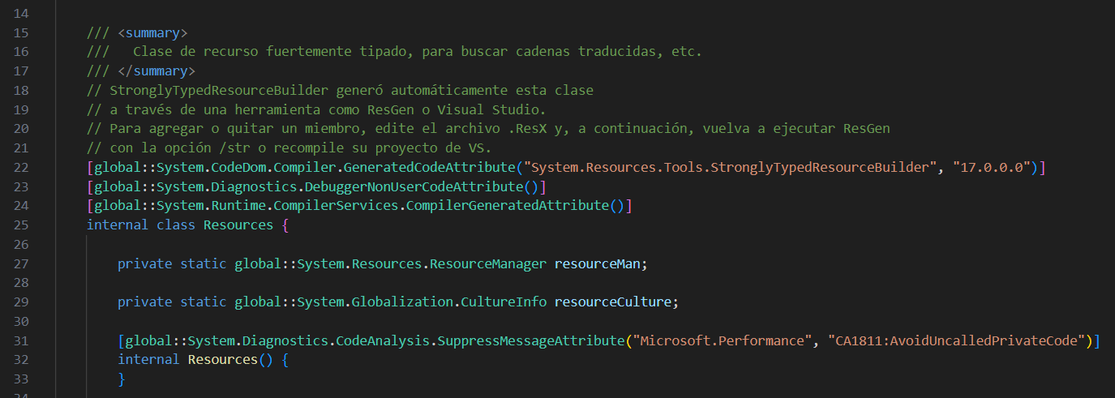**Campos de la Clase**

* resourceMan: Un campo estático que almacena la instancia del ResourceManager para gestionar los recursos.
* resourceCulture: Un campo estático que almacena la cultura utilizada para localizar los recursos.



**Constructor**

El constructor es interno y está vacío, lo que es típico para clases que se utilizan solo para contener métodos y propiedades estáticas.

**Propiedad ResourceManager**

Esta propiedad devuelve una instancia del ResourceManager, creando una nueva instancia si aún no se ha creado.

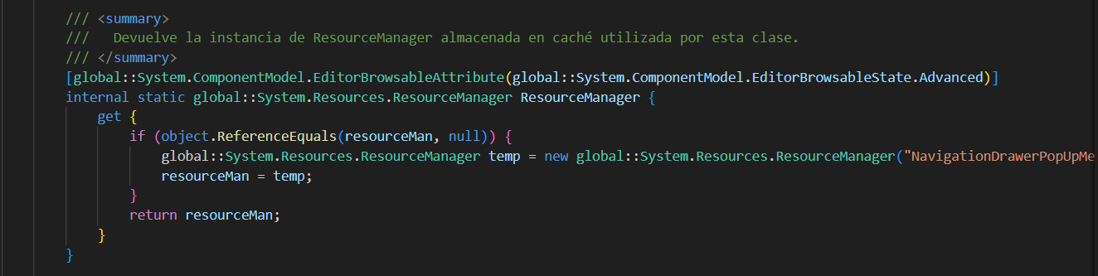**Propiedad Culture**

Esta propiedad permite obtener o establecer la cultura utilizada para la localización.

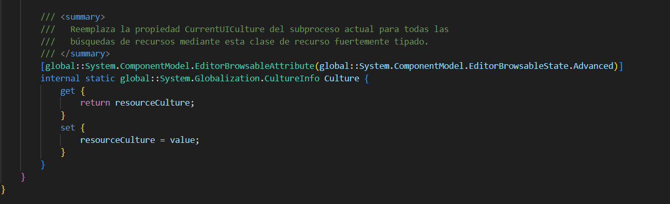

**Settings.Designer.cs**

**Encabezado del Archivo**

Al igual que en el primer fragmento, el encabezado indica que el código fue generado automáticamente por una herramienta y que cualquier cambio manual podría perderse si el código se vuelve a generar.

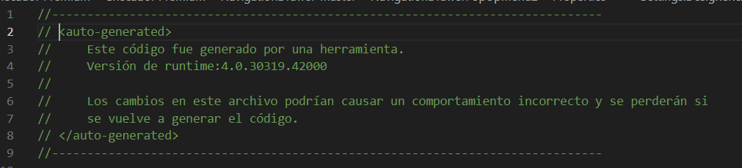**Namespace**

El namespace NavigationDrawerPopUpMenu2.Properties agrupa las clases relacionadas con las propiedades y configuraciones del proyecto.

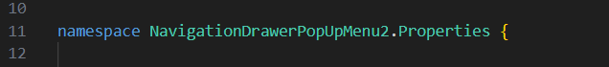**Clase Settings**

La clase Settings es una clase parcial y sellada que hereda de ApplicationSettingsBase. Esta clase se utiliza para manejar la configuración de la aplicación.

**Atributos de la Clase**

* [global::System.Runtime.CompilerServices.CompilerGeneratedAttribute()]: Indica que el código fue generado por el compilador.
* [global::System.CodeDom.Compiler.GeneratedCodeAttribute]: Indica que el código fue generado automáticamente, especificando la herramienta y su versión.

**Campo defaultInstance**

Un campo estático y privado que almacena una instancia de la clase Settings. Este campo asegura que siempre haya una única instancia de la configuración (patrón singleton).

**Propiedad Default**

Una propiedad estática que devuelve la instancia predeterminada de la configuración. Esta propiedad es de solo lectura y se asegura de que la instancia se inicialice si aún no lo está.

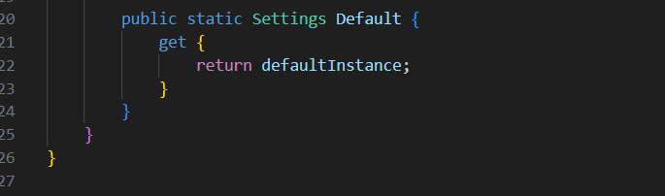

**Resources.rexs**

**Declaración XML**

La declaración XML define la versión y la codificación del documento.

```xml

<?xml version="1.0" encoding="utf-8"?>

```

**Elemento Raíz**

El elemento raíz `<root>` contiene todos los datos de recursos y metadatos.

**<root>**

**Comentarios**

Los comentarios explican el esquema del archivo .resx, cómo se genera y cómo se debe interpretar.

<!--

Microsoft ResX Schema

Version 2.0

...

-->

**Esquema XML**

El esquema XML (XSD) describe la estructura del archivo .resx, especificando los elementos y atributos permitidos.

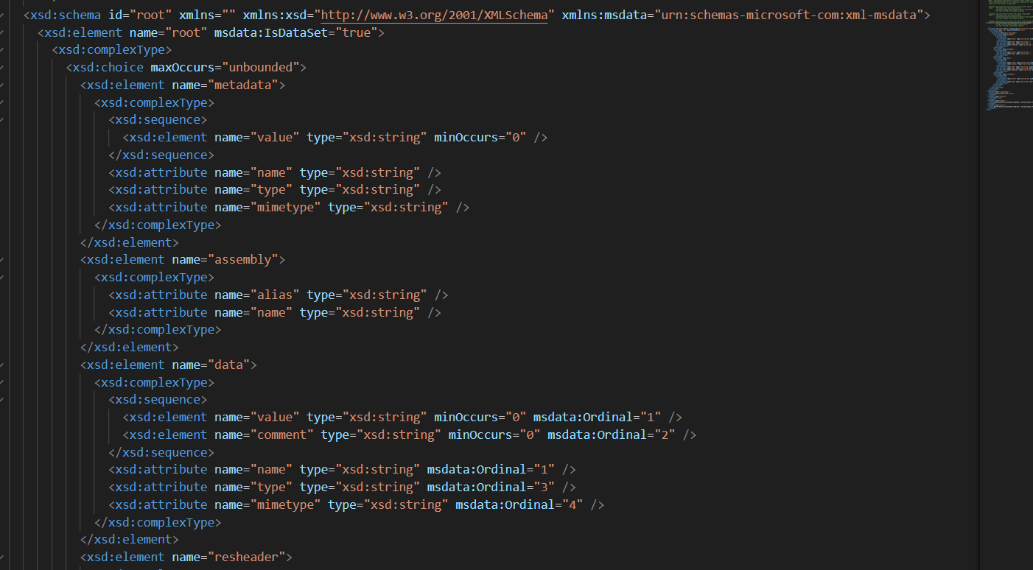

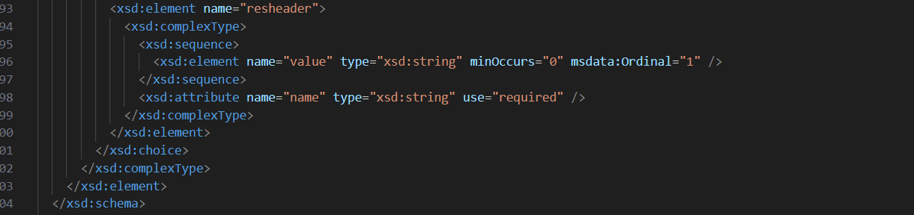

#### Cabeceras de Recursos

Las cabeceras de recursos (`resheader`) contienen metadatos sobre el archivo .resx, como el tipo MIME, la versión, el lector y el escritor.

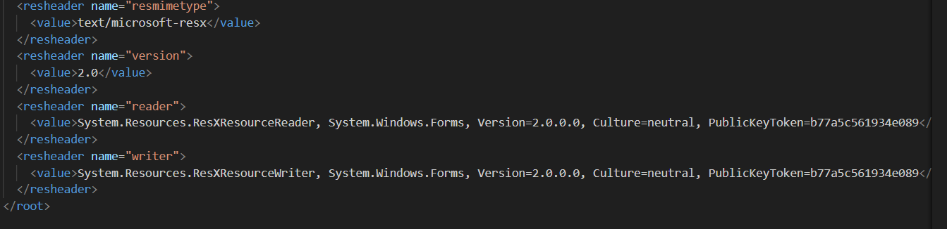

**Declaración XML**

- Define la versión del XML (1.0) y la codificación (UTF-8).

**Elemento Raíz**

- `<root>`: El contenedor principal para todos los datos y metadatos de recursos.

**Comentarios**

- Proporcionan información sobre el formato .resx, la versión del esquema y ejemplos de cómo se deben estructurar los datos.

**Esquema XML**

- Define la estructura del archivo .resx usando XSD (XML Schema Definition).

- Contiene elementos como `metadata`, `assembly`, `data`, y `resheader`.

- Cada elemento tiene atributos y subelementos que describen cómo deben ser los datos.

**Cabeceras de Recursos (`resheader`):**

- `resmimetype`: Especifica el tipo MIME del archivo .resx.

- `version`: La versión del esquema .resx (2.0 en este caso).

- `reader`: La clase que se usa para leer el archivo .resx.

- `writer`: La clase que se usa para escribir en el archivo .resx.